Развитие речи дошкольников через кинезиологические упражнения

Хорошо развитая речь – важнейшее условие всестороннего полноценного развития детей. Но в последнее время наблюдается рост числа детей, имеющих различные речевые нарушения.
Для чего же нам нужна хорошо развитая речь? Конечно же, вопрос не заставит ждать долгого ответа - для социализации в обществе, для уверенности в собственных сил, для взаимодействия с окружающими людьми и т.д.
В современном мире большое значение уделяется развитию речи, в особенности развитие речи у подрастающего поколения. Поэтому педагоги, нейрофизиологи, врачи и доктора наук создают новые техники, методы и приемы развития речи у людей.
Я хотела бы Вас познакомить с одним очень интересным, на мой взгляд, методом развития не только речи, но и межполушарного взаимодействия! Это кинезиологические упражнения.
А теперь по порядку, кинезиология – наука, изучающая развитие умственных способностей (головного мозга) и физического здоровья через определённые двигательные упражнения.
Вы зададите вопрос, а почему именно эти упражнения? Ответ прост: кинезиологические упражнения позволяют создать новые нейтронные сети и улучшить межполушарное взаимодействие, которое является основой интеллекта. Хотела бы отметить, что основное развитие межполушарных связей формируется у девочек до 7 лет, а у мальчиков до 8 – 8,5 лет.
Что дают нам кинезиологические упражнения?
-Развитие общей и мелкой моторики;
-Развитие памяти, внимания, воображения, мышления;
-Развитие речи;
-Снятие эмоциональной напряженности;
-Создание положительного эмоционального настроя;
-Повышение стрессоустойчивости организма;
-Возможность радостного творческого учения, позитивного личностного роста;
-Формирование учебных навыков и умений. развитие межполушарного взаимодействия, способствующее активизации мыслительной деятельности.
Результаты научных исследований показали, что трудности первоклассников в усвоении чтения и письма обусловлены недостаточным по возрасту уровнем развития левого полушария, а гиперфункция правого полушария препятствует развитию логико-аналитических способностей левого. Единство мозга складывается из деятельности двух полушарий, тесно связанных между собой системой нервных волокон (мозолистое тело). Для успешного обучения и развития ребёнка в школе одним из основных условий является полноценное развитие в дошкольном возрасте мозолистого тела.
Мозолистое тело (межполушарное взаимодействие) можно развивать через кинезиологические упражнения. Хотела бы отметить, что на логопедических занятиях с детьми старшей и подготовительной группах активно используются кинезиологические упражнения, которые детям очень нравятся.
Устраивайтесь поудобнее и попробуйте выполнить ряд основных упражнений на развитие межполушарного взаимодействия:
1. «Пальчики здороваются» Каждый палец, начиная с мизинца, касается большого пальца по очереди. Необходимо начинать с одной руки, например ведущей, затем пробовать одновременно на обеих руках.
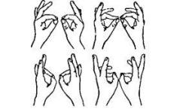
2. «Кулак, ребро, ладонь» Очень непростое и интересное упражнение, которое дети выполняют с большим интересом. Также это упражнение подходит для диагностики состояния мелкой моторики ребенка. Все просто: предлагайте дошкольнику изобразить ладонь в виде «кулака», затем «ребром» и «ладонью» вниз. Сначала отрабатываем и пробуем на одной руке (ведущей), постепенно добавляем вторую руку. С каждым разом ускоряем темп выполнения задания. Советую выполнять упражнение вместе с ребенком, то есть поиграть: кто быстрее и точнее выполнить задание.
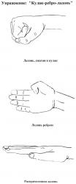
3. «Солдатик марширует». Левая рука в виде кулачка, а правую упереть ладонью к левой. На счет раз, поменять положение рук, то есть теперь левая будет в виде прямой ладони, а правая – кулачок.
4. «Рисование обеими руками» Название говорит само за себя: ребенку предлагается рисовать/обводить синхронно обеими руками предъявляемый рисунок. Данное упражнение отлично формирует межполушарное взаимодействие.
5. «Ухо-нос» Выполнение данного упражнения требует огромной концентрации, но если вы с легкостью выполняли предыдущие упражнения, то упражнение «ухо-нос» не вызовет затруднений.
Итак, возьмитесь правой рукой за нос, а левой рукой за левое ухо (чтобы руки образовали «крест»), запомните ощущение, где у вас находятся руки. На счет раз поменяйте положение рук, то есть левая рука коснется носа, а правая рука левого уха. На счет два поменяйте положение рук как вы их ставили вначале упражнения. Когда все будет получатся можете добавлять хлопок ладошками при смене рук.
6. «Избушка»
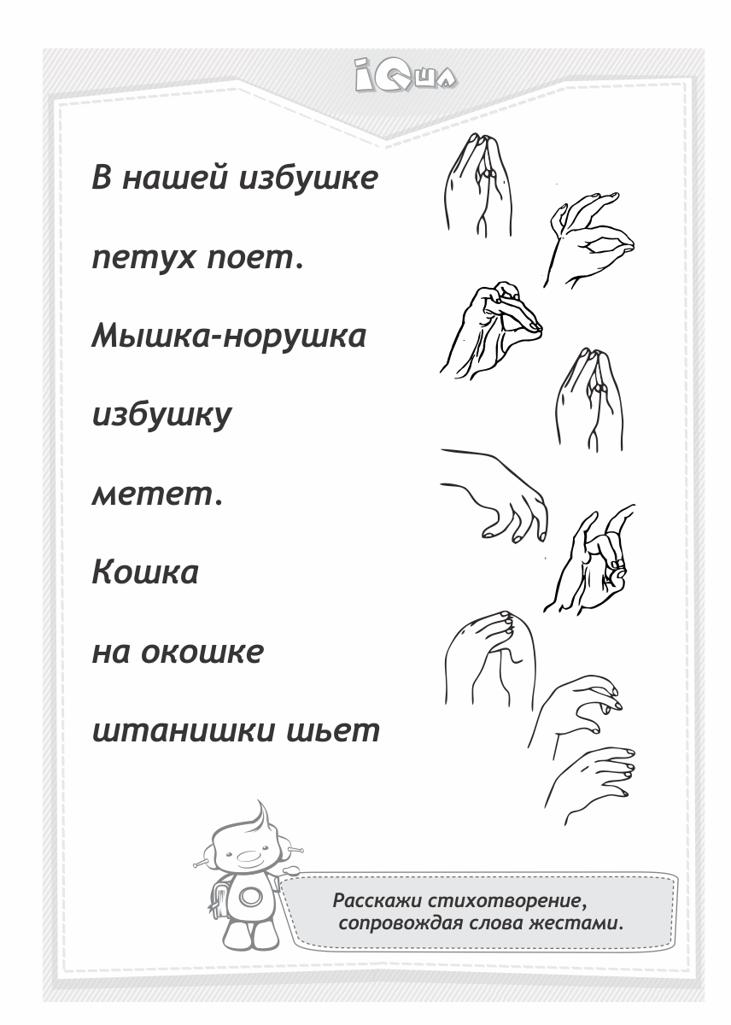

Хотела бы рассказать о правилах выполнения упражнений:
• занятия можно проводить в любое время, ежедневно, без пропусков;
• занятия проводятся в доброжелательной обстановке;
• требуется точное выполнение движений и приёмов;
• упражнения проводятся стоя или сидя за столом;
• перед интенсивной умственной нагрузкой;
• продолжительность занятий зависит от возраста и может составлять от 5 – 10 минут до 20 – 35 минут в день;
• каждое упражнение выполняют по 1 – 2 минуты, в различном порядке и сочетании.
Итак, кинезиологические упражнение – это комплекс движений позволяющих активизировать межполушарное воздействие.
Кинезиологические упражнения развивают мозолистое тело, повышают стрессоустойчивость, синхронизируют работу полушарий, улучшают мыслительную деятельность, способствуют улучшению память и внимания, облегчают процесс чтения и письма. Я желаю Вам вдохновения и удачи на выполнения основных кинезиологических упражнений! Главное помните – наша речь на кончиках пальцев!

